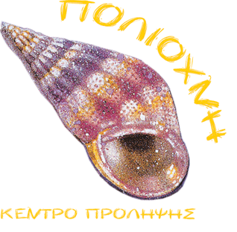

ΟΜΑΔΑ ΓΙΑ ΦΟΙΤΗΤΕΣ
Το Κέντρο Πρόληψης «Πολιόχνη» οργανώνει βιωματική ομάδα προσωπικής ανάπτυξης φοιτητών με θέμα «Μαθαίνω να αγαπώ τον εαυτό μου». Στόχος της ομάδας θα είναι η ενίσχυση της αυτογνωσίας και τις αυτοεκτίμησης των φοιτητών. Συγκεκριμένα μέσα από βιωματικές τεχνικές οι συμμετέχοντες θα έχουν την ευκαιρία να εξερευνήσουν και να συνδεθούν με τις ικανότητες, τις αξίες και τα αποθέματα τους ως πηγή δύναμης και μεταμορφώσεων για το μέλλον.
- Πότε; Ημέρα Σάββατο και ώρα 18:00-20:00 για 4 συναντήσεις
- Πού; Στο κέντρο Πρόληψης «Πολιόχνη»
- Ποιοί; Φοιτητές
- Η συμμετοχή είναι δωρεάν
Θα δωθούν βεβαιώσεις συμμετοχής
Για πληροφορίες & εγγραφές παρακαλούμε απευθύνεστε στο Κέντρο Πρόληψης «Πολιόχνη», Ιερομονάχου Κοσμά 6 Μύρινα Λήμνου, τηλ. 2254022751, Δευτέρα με Παρασκευή 9:00 – 14:00.
Λόγω του βιωματικού χαρακτήρα των συναντήσεων θα τηρηθεί σειρά προτεραιότητας.

